Câu 23: [HH11.C3.1.BT.a] Cho tứ diện . Gọi lần lượt là trung điểm của và , là trung điểm của .
Cho các đẳng thức sau, đẳng thức nào đúng?
A. . B. .
C. . D. .
Lời giải
Chọn A
.
Câu 24: [HH11.C3.1.BT.a] Cho hình chóp, gọi là trọng tâm tam giác. Ta có
A. . B. .
C. . D. .
Lời giải
Chọn C
.
Câu 25: [HH11.C3.1.BT.a] Cho hình hộp. Biểu thức nào sau đây đúng:
A. . B. .
C. . D. .
Lời giải
Chọn B
.
Câu 29: [HH11.C3.1.BT.a] Cho hình hộp chữ nhật . Khi đó, vectơ bằng vectơ là vectơ nào dưới đây?
A. . B. . C. . D. .
Lời giải
Chọn C
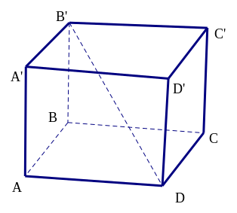
Dễ dàng thấy .
Dạng 2: Bài tập phép toán vec tơ, vec tơ cùng phương hướng,.
Câu 31: [HH11.C3.1.BT.a] Cho hình chóp có đáy là hình bình hành. Khẳng định nào sau đây đúng?
A. . B. .
C. . D. .
Lời giải
Chọn A
Ta có (Vì ABCD là hình bình hành nên ).
Câu 32: [HH11.C3.1.BT.a] Cho tứ diện. Gọi lần lượt là trung điểm của AD và. Khẳng định nào sau đây sai?
A. . B. .
C. . D. .
Lời giải
Chọn D
Ta có N là trung điểm của BC nên
(Vì M là trung điểm AD).
Câu 33: [HH11.C3.1.BT.a] Cho hình hộp . Chọn đẳng thức vectơ đúng:
A. . B. .
C. . D. .
Lời giải
Chọn A
Theo quy tắc hình hộp ta có
.
Câu 41: [HH11.C3.1.BT.a] Trong các mệnh đề sau mệnh đề nào đúng?
A. Ba vectơ đồng phẳng nếu có hai trong ba vectơ đó cùng phương.
B. Ba vectơ đồng phẳng nếu có một trong ba vectơ đó bằng vectơ .
C. Ba vectơ đồng phẳng khi và chỉ khi ba vectơ đó cùng có giá thuộc một mặt phẳng.
D. Cho hai vectơ không cùng phương và và một vectơ trong không gian. Khi đó đồng phẳng khi và chỉ khi có cặp số m, n duy nhất sao cho.
Lời giải
Chọn D
Theo định lý về tính đồng phẳng của ba vectơ chọn D
Câu 13: [HH11.C3.1.BT.a]Cho hình lăng trụ tam giác . Vectơ nào sau đây là vectơ chỉ phương của đường thẳng?
A. . B. . C. . D. .
Lời giải
Chọn A
Ta có là vectơ chỉ phương của đường thẳng .
Câu 15: [HH11.C3.1.BT.a]Cho mệnh đề sau:
(1) Một mặt phẳng có vô số vectơ pháp tuyến và các vectơ này cùng phương với nhau.
(2) Hai đường thẳng vuông góc với nhau khi và chỉ khi tích vô hướng của hai vectơ chỉ phương của chúng bằng .
(3) Một đường thẳng vuông góc với một mặt phẳng thì d vuông góc với mọi đường thẳng nằm trong mặt phẳng .
(4) Nếu đường thẳng vuông góc với hai đường thẳng nằm trong mặt phẳng thì vuông góc với mặt phẳng .
Trong các mệnh đề trên có bao nhiêu mệnh đề đúng?
A. . B. . C. . D. .
Lời giải
Chọn B

Các mệnh đề đúng là (1); (2); (3).
Mệnh đề (1) đúng dựa vào hai tính chất
Tính chất 1: Nếu là một véctơ pháp tuyến của mặt phẳng thì cũng là véctơ pháp tuyến của mặt phẳng .
Tính chất 2: .
Mệnh đề (2) đúng do .
Mệnh đề (3) đúng theo đinh nghĩa đường thẳng vuông góc với mặt phẳng.
Mệnh đề (4) sai vì .
Câu 10: [HH11.C3.1.BT.a] Trong không gian cho điểm và bốn điểm không thẳng hàng. Điều kiện cần và đủ để tạo thành hình bình hành là:
A. . B. .
C. . D. .
Lời giải
Chọn B
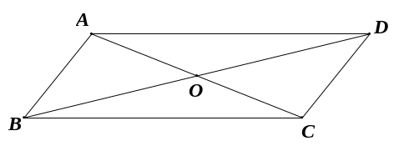
Câu 15: [HH11.C3.1.BT.a] Cho tứ diện . Người ta định nghĩa “ là trọng tâm tứ diện khi ”. Khẳng định nào sau đây sai?
A. là trung điểm của đoạn ( lần lượt là trung điểm và ).
B. là trung điểm của đoạn thẳng nối trung điểm của và .
C. là trung điểm của đoạn thẳng nối trung điểm của và .
D. Chưa thể xác định được.
Lời giải
Chọn D
Trọng tâm của tứ diện luôn luôn được xác định.
Câu 50: [HH11.C3.1.BT.a] Cho hình lăng trụ , là trung điểm của . Đặt , , . Khẳng định nào sau đây đúng?
A. . B. . C. . D. .
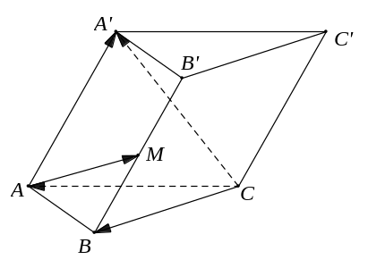
Lời giải
Chọn D
Ta phân tích như sau:
.

